- 填空题
1．变压器中的磁通按照性质和作用的不同，分为__主磁通__和 漏磁通 ，其中__漏磁通___不参与变压器的能量传递。
2．他励直流电动机常用的调速方法有：_ 改变电枢回路里的串联电阻 ； 减小气隙磁通φ ；改变电枢端电压U 。
3．鼠笼式异步电动机降压起动的方法有 定子串接电抗器起动 ； Y—Δ起动 ； 自耦减压起动 。
4．三相同步电动机通过调节___励磁电流__可调节无功功率。
5．异步电动机的电源电压降低10％，电机的过载能力降低到____80%__________，临界转差率___不变_______，负载不变时，电机的转速将___降低_______。
6．直流电动机常用的调速方法有： 电枢 控制和 磁场 控制。
7．变压器负载运行时， 二 次电流的大小决定着 一 次电流的大小。
8．削弱齿谐波电动势的方法有 斜槽 、 分数槽（半闭口槽） 以及其它措施。
9．单相绕组的磁动势是 脉动 磁动势；对称三相绕组的磁动势为 旋转 磁动势。
10．三相感应电动机的调速方法有：改变转差率调速、 改变电压 调速、
变频 调速。
11．变压器空载实验选择在__低压侧_____压侧进行，原因是___安全和仪表选择方便 。短路实验选择在高压侧 压侧进行，原因是 安全和仪表选择方便 。
12．一台单相变压器一次、二次绕组匝数比为10，则将二次绕组进行归算后，归算前后的二次侧电阻之比为 1：100 ；归算前后的二次侧磁势之比是 1：1 。
13．并励直流发电机自励的三个条件是 有剩磁 、 剩磁与励磁方向相同（电枢和励磁绕组接法正确） 、 励磁电阻小于临界电阻 。
14．一台直流发电机，其电势和端电压的大小关系是 E>U 。
15．三相感应电动机转子转速为n，定子旋转磁场的转速为n_{S}, 极对数为p，则定子电流的交变频率为 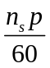 _ ；转子电流的交变频率为 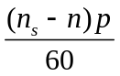 。

二、选择题
1、两相对称绕组通以两相对称电流，将产生（ A ）；三相感应电机通以三相对称电流，若一相绕组断线（绕组无中线），将产生脉振磁场。
A 圆形旋转磁场 B 脉振磁场 C 椭圆形旋转磁场
2、一台额定条件下工作在 220V50Hz 的单相变压器，错接在220V60Hz的交流电源上，则额定负载时的主磁通会（ B ）：
A 变大 B 变小 C 几乎不变
3、直流电动机定子励磁绕组中电流为（ A ）：
A 直流电流 B 交流电流 C 尖顶波形
4、一台变压器在工作时，额定电压调整率有可能为零，这时的负载性质可能是( B )。
A 电阻性负载 B 电阻电容性负载
C 电感性负载 D 电阻电感性负载
5、改变三相感应电动机转向的方法是( C )。
A 改变电源频率 B 改变电源电压
C 改变定子绕组中电流的相序 D 改变电机的极数
6、一台四极单叠绕组直流发电机出现一个元件断线时，下列哪一项保持不变（ B ）。
A 额定负载时的线电流 B 空载电势 C 电机绕组总电阻
7、变压器变比是指（ A ）。
A 一次、二次侧绕组匝数之比
B 一次、二次侧绕组功率之比
C 一次、二次侧绕组电流之比
8、当采用短距绕组同时削弱定子绕组中的五次和七次谐波磁势，下列那一种绕组是
我们应该选用的( C )。
A 绕组跨距为（4/5）τ B 绕组跨距为（6/7）τ C 绕组跨距为（5/6）τ
9、下列方法中不属于单相感应电机启动方法的是( A )。
A 变频启动 B 裂相启动 C 罩极启动
10、直流电机电刷处在几何中性线上，当磁路不饱和时的电枢反应是( A )
A.交轴电枢反应 B.直轴去磁
C.交磁和直轴去磁 D.直轴加磁
11、若他励直流发电机额定点时转速升高20%，则空载时发电机的端电压将升高( A )
A.小于20% B.20% C.大于20% D.40%
12、有一台两极绕线式感应电动机要想把转速调高，采取下列哪一种调速方法是可行的( C )
A.变极调速 B.转子中串入电阻 C.变频调速
13、一台直流发电机，其电枢绕组内的电流为( B )
A.直流电流 B.交流电流 C.正弦电流
14、设感应电动机定子旋转磁动势的转速为n1, 转子电流产生的旋转磁动势相对定子的转速为n2, 则( C )
A. n2＞n1 B. n2＜n1 C. n2＝n1
15、欲使变压器的ΔU =0，那么负载性质应为( D )
A.电阻电感性负载 B.纯电阻负载
C.纯感性负载 D.电阻电容性负载
16、变压器制造时，硅钢片接缝变大，那么此台变压器的励磁电流将（ C ）
A.减小 B.不变 C.增大 D.不确定
17、深槽和双笼感应电机的共同特点是( B )
A.改善运行特性 B.改善起动特性 C.提高效率
18、变压器一次侧阻抗为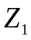，二次侧阻抗为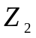，变比为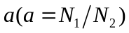，则折算到二次侧的等效阻抗为( A )
A.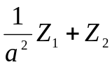 B.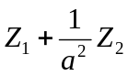
C.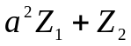 D.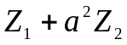
19、三相变压器一次侧的额定电流为( A )
A. 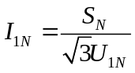 B. 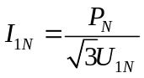
C. 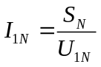 D. 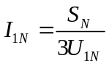
20、一台单相变压器进行短路试验，在高压侧达到额定电流测得的损耗和在低压侧达到额定电流测得的损耗( B )
A. 不相等 B. 相等 C. 折算后相等 D. 基本相等
21、直流电机的电枢绕组采用单叠绕组时，并联支路数( A )
A. 2a=2p B. 2a=0.5p C. 2a=p D. 2a=4p
22、并励直流发电机的额定输出功率P_{N}等于( C )
A.U_{N} I_{N}η_{N} B.U_{N} I_{N}/η_{N} C.U_{N}I_{N} D.U_{N}I_{N}
23、直流电机运行在电动机状态时，其（ C ）
A. E_{a}＞U B. E_{a}＝0 C. E_{a}＜U D. E_{a}＝U
24、U_{N}、I_{N}、η_{N}、cosϕ_{N}分别是三相异步电动机额定线电压，线电流、效率和功率因数，则三相异步电动机额定功率P_{N}为( A )
A.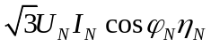 B. 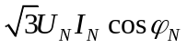
C. 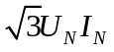 D. 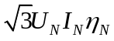
25、一台三相异步电动机运行在s=0.02时，则由定子通过气隙传递给转子的功率中有( D )
A.2%是电磁功率 B.2%是机械功率
C.2%是机械损耗 D.2%是转子铜耗
26、当绕线式异步电动机的电源频率和端电压不变，仅在转子回路中串入电阻时，最大转距T_{m}和临界转差率s_{m}将( C )
A. T_{m}和s_{m}均保持不变 B. T_{m}减小，s_{m}不变
C. T_{m}不变，s_{m}增大 D. T_{m}和s_{m}均增大
27、隐极同步发电机静态稳定运行极限对应的功率角θ为( C )
A. 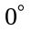 B. 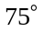 C. 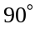 D. 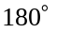

- 名词解释
1.标幺值。
答： 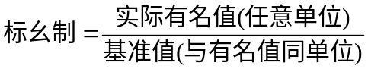
2.电磁转矩。
答：载流导体在电机磁场中作用，使电枢受到的一个转矩。
3.电枢反应。
答：直流电机电枢绕组中负载电流时，它所产生的磁动势对励磁绕组磁场的影响。
4.励磁磁动势。
答：同步发电机的励磁绕组通常在转子上，当励磁绕组中通入直流电流后，产生的磁动势。
5.气隙。
答：气隙是磁路与磁路之间的空气间隔。
6.额定功率因数。
答：指电动机在额定负载时，定子边的功率因数。
- 主磁通。
答：变压器中同时链着一、二次绕组的磁通。
- 漏磁通。
答“变压器中只链一次绕组或二次绕组本身的磁通。

- 简答题
1.试简述抑制谐波电动势中一般高次谐波的方法。
答：主要采用短距绕组、分布绕组和改善主极磁场分布的方法，其他有采用斜槽、采用分数槽绕组等方法。
- 结合特性曲线，说明并励直流发电机的外特性具有哪三个特点？
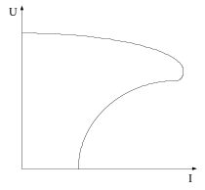答：三个特点：
（1）负载增大时，端电压下降较快；
（2）外特性有拐弯现象；
（3）发电机稳态短路（端电压等于零）时，
短路电流不大。
- 试简述增大绕线式感应电机转子电阻对下列参数的影响：起动电流，起动转矩，最大转矩，额定转速，额定效率。
答：起动电流减小、起动转矩增大、最大转矩不变、额定转速下降、额定效率降低。
- 电力变压器的主要功能是什么？它是通过什么作用来实现其功能的？
答：电力变压器的主要功能是把一种电压等级的交流电能转换为同频率的另一种电压等级的交流电能。它是通过电磁感应原理来实现其功能的。
5.三相异步电机运行状态的判别依据是什么？
答：0<s<1，电动机状态；s<0，发电机状态；s>1，电磁制动状态。（4分）

- 画出变压器的“T”形等效电路图，并标明变压器的参数、电压和电流。
答：
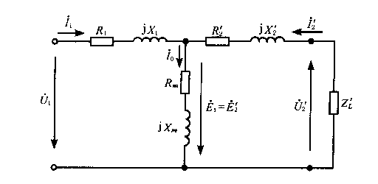
- 直流发电机按励磁方式。
答：（1）他励发电机；（2）自励发电机：a.并励发电机，b.串励发电机，c.复励发电机。
- 同步发电机的基本特性。
答：空载特性、短路特性、负载特性、外特性、调整特性；
- 三相异步电动机的性能指标。
答：效率、功率因数、堵转转矩、堵转电流、过载能力；
- 三相异步电动机的调速方法。
答：改变定子电压调速；
转子回路串接电阻调速；
变极调速；
变频调速。

- 计算题
1.一台三相变压器，S_{N}=600KVA，50Hz，Dy联结，U_{1N}/U_{2N}=10000/400V，每相短路阻抗Z_{k}=1.8+j5Ω，每相负载阻抗Z_{l}=0.3+j0.1Ω，求该变压器一次侧加额定电压时：计算一、二次侧电流I₁和I₂；
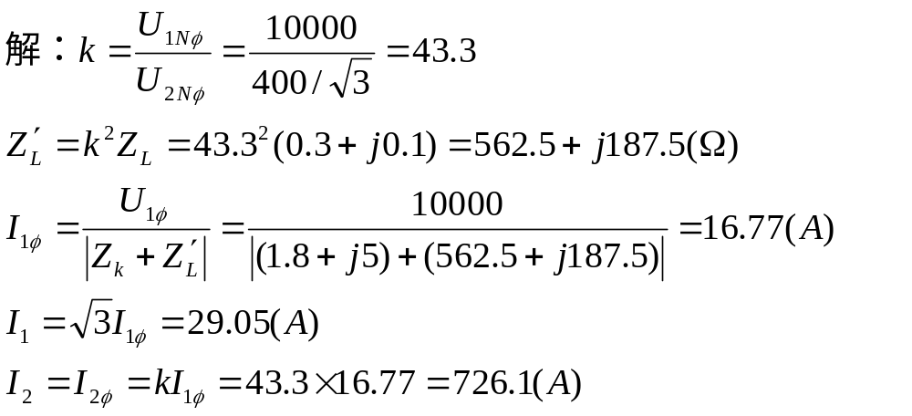

2.一台并励直流电动机P_{N}=17KW，U_{N}=220V，n_{N}=3000转/分，I_{N}=91A,电枢回路总电阻Ra=0.1,励磁回路电阻R_{f}=220，忽略电枢反应的影响。试求额定运行时的：
（1）电磁功率P_{M}；
（2）电磁转矩T；
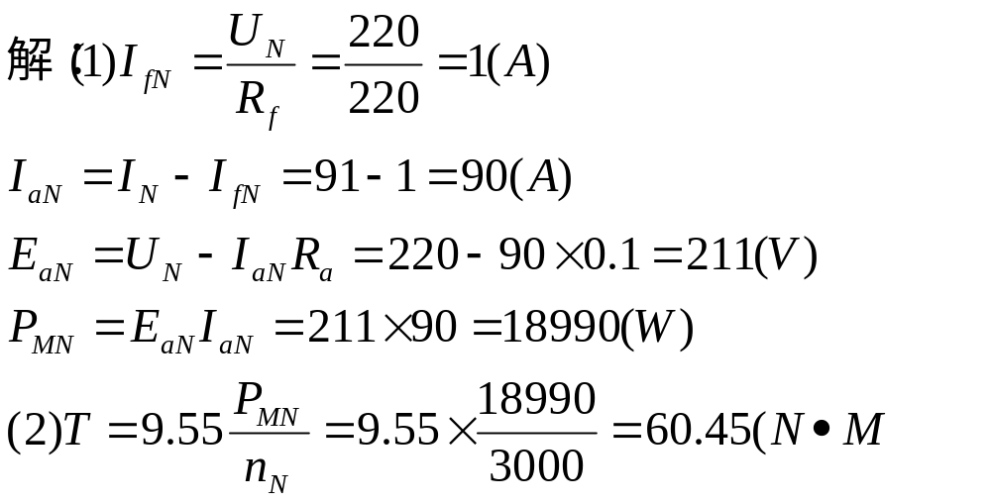

3.一台三相四极的异步电动机，P_{N}=10kW，额定电压U_{N}=380V，定子接法，频率为50Hz。额定负载运行时，转子铜耗为313W，机械损耗175W，附加损耗102W，试求电动机额定运行时的转差率、转速、转子电流频率和电磁转矩。

解：
